江苏农牧科技职业学院

教学场所安全检查报告

2020年11月18日
目 录
安全检查情况说明 1
安全检查小组成员表 3
1、 动物药学院 4
1.1现场检查情况表 5
1.2现场照片 6
2、 食品科技学院 8
2.1现场检查情况表 9
2.2现场照片 10
3、动物科技学院 12
3.1现场检查情况表 13
3.2现场照片 14

江苏农牧科技职业学院

安全检查情况说明
根据泰州市教育安全生产专业委员会《关于开展学校实验室危险化学品安全专项检查的通知》要求，11月18日上午，由蒋春茂副书记、刘俊栋副校长带队，教务处、安全保卫处联合校外专家组成检查组，对3处危化品储存场所进行了安全检查，现将检查的情况简要报告如下：
- 检查项目和场所：

序号 | 学院 | 检查的场所 | 备注
1 | 动物药学院 | 试剂仓库（C-419）
2 | 食品科技学院 | 化学试剂（二）室（315-2）  化学试剂（一）室（420）
3 | 动物科技学院 | 试剂室（B318）

二、主要法律法规依据：
1、《中华人民共和国安全生产法》2014年修订
2、《中华人民共和国消防法》（主席令第29号，2019年4月23日修正）
3、《建筑设计防火规范》GB50016-2014（2018年修改版）
6、《危险化学品安全管理条例》（2016年修正本）（国务院令591号）
7、《常用化学危险品贮存通则》（GB 15603-1995）
8、《化学品分类和危险性公示通则》（GB 13690-2009）
9、《危险化学品目录》（2015版）
10、《危险化学品重大危险源辨识》（GB18218-2018）
三、关于重大隐患：
依据《关于印发<工贸行业重大生产安全事故隐患判定标准（2017版）>的通知》（安监总管四[2017]129号）、《化工和危险化学品生产经营单位重大生产安全事故隐患判定标准（试行）》（安监总管三〔2017〕121号）文件，本次检查未发现重大隐患。
四、本次检查新发现 15处安全隐患
序号 | 项目名称 | 隐患总数
1 | 动物药学院 | 4
2 | 食品科技学院 | 5
3 | 动物科技学院 | 6
 | 合 计 | 15
- 有关建议：
1、危化品储存场所普遍存在储存量偏大的现象，建议适当减小库存量。
2、对于存放挥发性较高的易燃液体仓库，建议增设相应的可燃气体浓度报警仪。

安全检查小组成员表
检查单位 |  | 江苏农牧科技职业学院
检查日期 |  | 2020.11.18
检查小组 | 姓 名 | 职 务
 | 蒋春茂 | 党委副书记
 | 刘俊栋 | 副校长
 | 李 斌 | 安全保卫处处长
 | 刘 靖 | 教务处处长
 | 王利刚 | 教务处副处长
 | 崔远伟 | 安全保卫处副处长
技术支持 | 袁振林 | 高级工程师
 | 吴 斌 | 高级工程师
 | 褚平飞 | 注册安全工程师

动物药学院

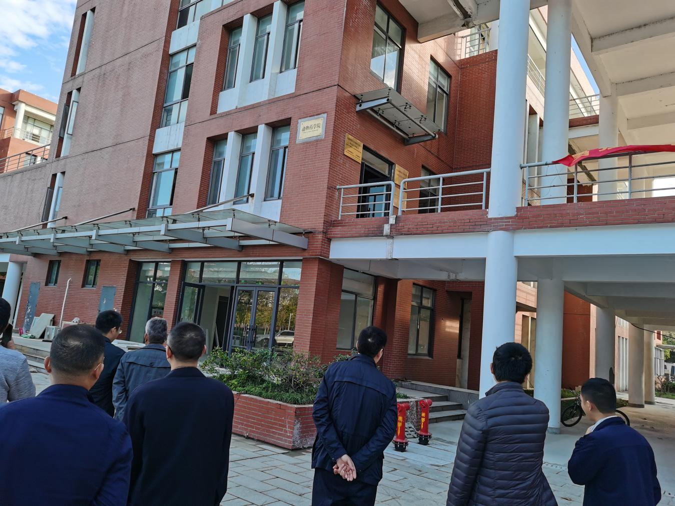

库管人员 张铎

联系电话 18860898090

1.1现场检查情况表

院系名称 |  | 动物药学院 |  | 日期 | 2020.11.18
序号 | 场所 | 存在问题及隐患 | 建议整改措施
1 | 危化品暂存点 | 现场无灭火器材和应急防护器材。 | 建议在库内增设相应的灭火器材和应急防护器材。（如：灭火器、防酸碱手套、防毒面罩等等）
2 | 危化品暂存点 | 现场危化品储存存在混存混放现象。 | 建议根据危化品危险性能分区、分类、分库贮存。各类危险品不得与禁忌物料混合贮存。
3 | 危化品暂存点 | 现场有一处化学品发生了泄漏。 | 建议立即对泄漏化学品进行处理。
4 | 危化品暂存点 | 现场未设置防泄漏措施。 | 建议增设相应的防泄漏措施（如防泄漏托盘等）。

1.2现场照片
序号 | 场所 | 存在问题及隐患 | 现场问题及隐患照片
1 | 危化品暂存点 | 现场无灭火器材和应急防护器材。 | 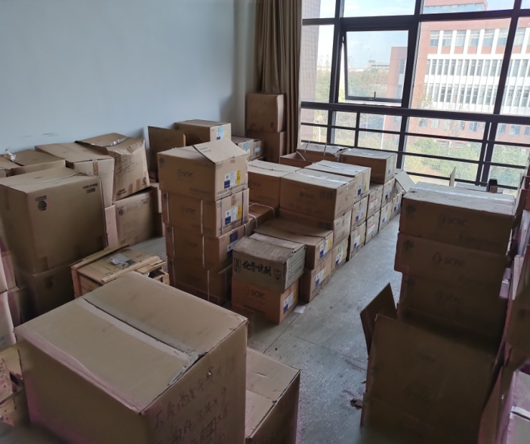
2 | 危化品暂存点 | 现场危化品存在混存混放现象。 | 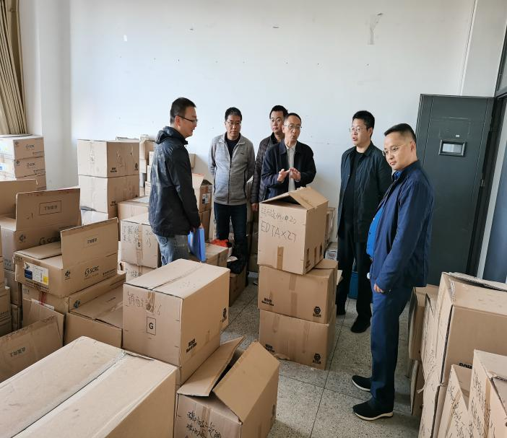
3 | 危化品暂存点 | 现场有一处化学品发生了泄漏。 | 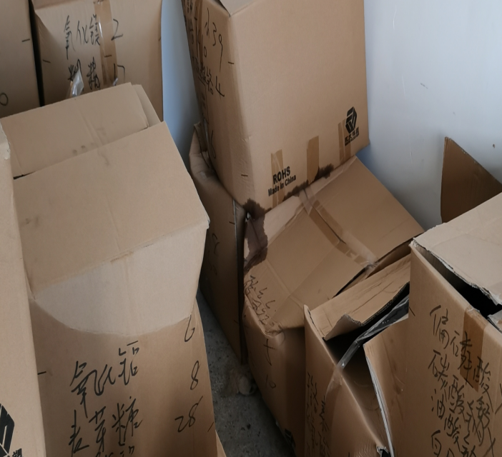
序号 | 场所 | 存在问题及隐患 | 现场问题及隐患照片
4 | 危化品暂存点 | 现场未设置防泄漏措施。 | 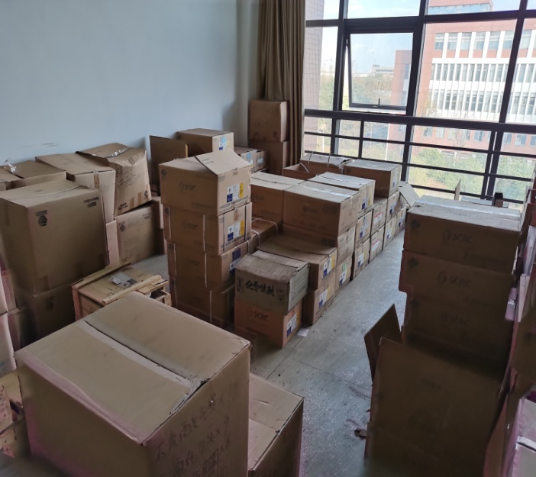

食品科技学院

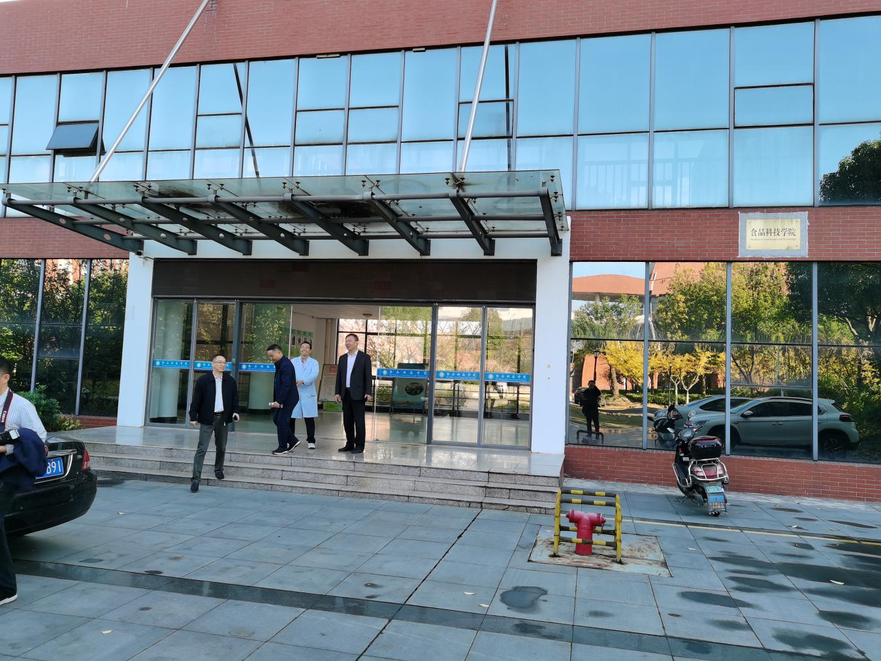

库管人员 徐海祥

联系电话 13401238187

2.1现场检查情况表

院系名称 |  | 食品科技学院 |  | 日期 | 2020.11.18
序号 | 场所 | 存在问题及隐患 | 建议整改措施
1 | 化学试剂  （一）、（二）室 | 试剂室内连接电线未采取防爆措施，裸露安装。 | 建议将试剂室内的连接电线采取规范的防爆措施（如采用钢管穿管保护）。
2 | 化学试剂  （一）、（二）室 | 试剂室内防爆开关和通风电扇未接地。 | 建议将现场防爆开关和通风电扇进行接地。
3 | 化学试剂  （一）、（二）室 | 现场试剂直接摆放在货架上，未采取防泄漏措施。 | 建议采取防泄漏措施（如：增设防泄漏托盘）。
4 | 化学试剂  （一）、（二）室 | 现场未设置储存化学品的“一栏三卡”。 | 建议现场设置库内涉及化学品的“一栏三卡”（职业卫生公告栏、安全周知卡、异常工况处置卡、操作要领卡）
5 | 化学试剂  （一）、（二）室 | 现场未配备应急防护器材。 | 建议在库内增设相应的应急防护器材。（如：防酸碱手套、防毒面罩等等）

2.2现场照片
序号 | 场所 | 存在问题及隐患 | 现场问题及隐患照片
1 | 化学试剂  （一）、（二）室 | 试剂室内连接电线未采取防爆措施，裸露安装。 | 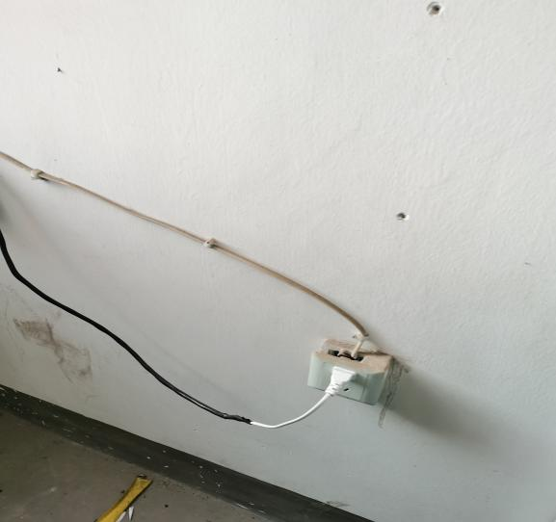
2 | 化学试剂  （一）、（二）室 | 试剂室内防爆开关和通风电扇未接地。 | 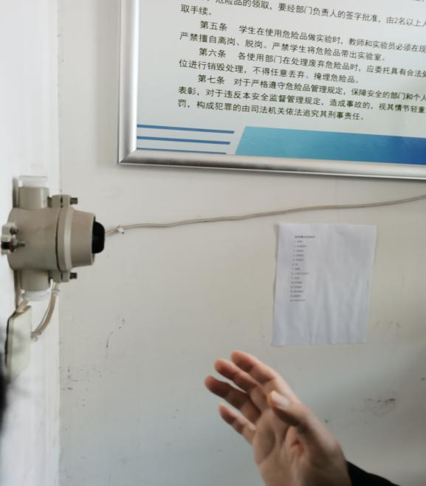
3 | 化学试剂  （一）、（二）室 | 现场试剂直接摆放在货架上，未采取防泄漏措施。 | 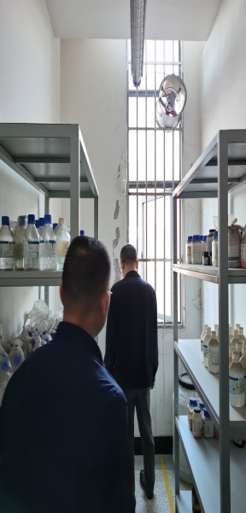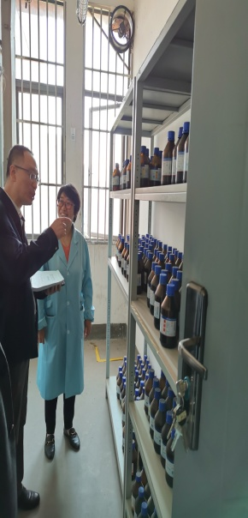
序号 | 场所 | 存在问题及隐患 | 现场问题及隐患照片
4 | 化学试剂  （一）、（二）室 | 现场未设置储存化学品的“一栏三卡”。 | 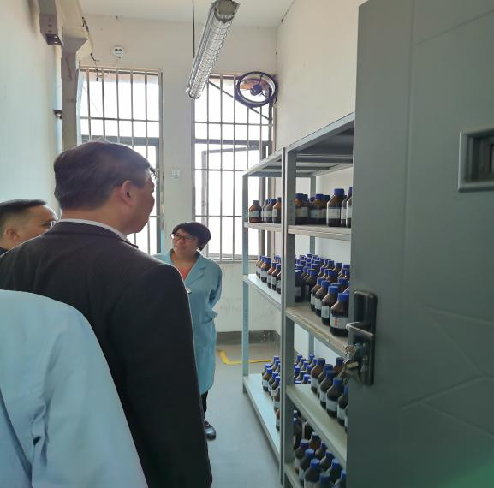
5 | 化学试剂  （一）、（二）室 | 现场未配备应急防护器材。

3、动物科技学院

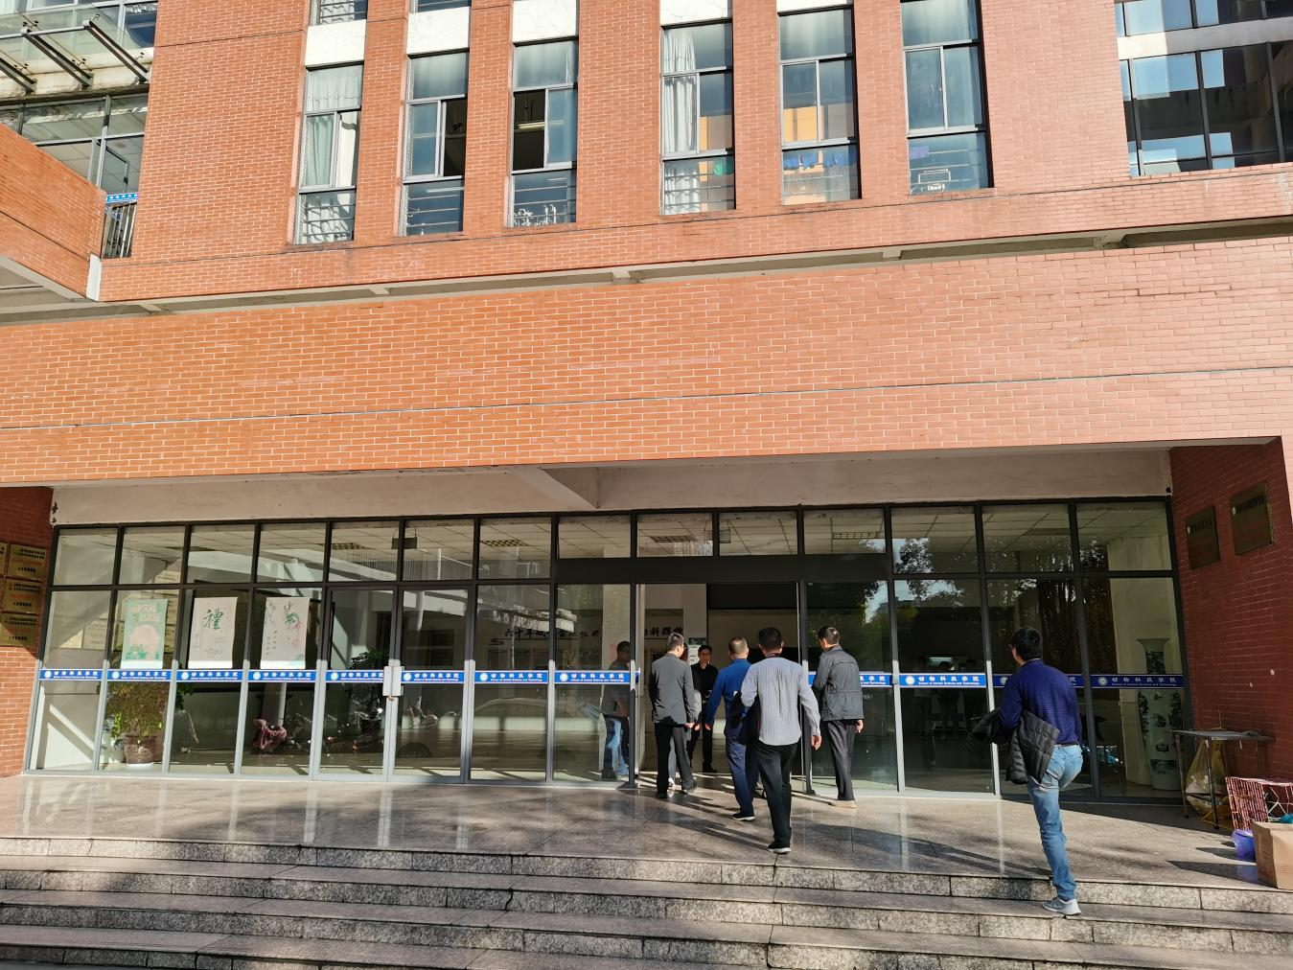

库管人员 高慧珍

联系电话 19825552768

3.1现场检查情况表
院系名称 |  | 动物科技学院 |  | 日期 | 2020.11.18
序号 | 场所 | 存在问题及隐患 | 建议整改措施
1 | 试剂室（B318） | 试剂室内连接电线未采取防爆措施，裸露安装，室内电风扇不防爆。 | 建议将试剂室内的连接电线采取规范的防爆措施（如采用钢管穿管保护），电风扇更换为防爆型或直接拆除电风扇。
2 | 试剂室（B318） | 试剂室内防爆开关。 | 建议将现场防爆开关进行接地。
3 | 试剂室（B318） | 现场试剂直接摆放在货架上，未采取防泄漏措施。 | 建议采取防泄漏措施（如：增设防泄漏托盘）。
4 | 试剂室（B318） | 现场未设置储存化学品的“一栏三卡”。 | 建议现场设置库内涉及化学品的“一栏三卡”（职业卫生公告栏、安全周知卡、异常工况处置卡、操作要领卡）
5 | 试剂室（B318） | 现场危化品储存存在混存混放现象。 | 建议根据危化品危险性能分区、分类、分库贮存。各类危险品不得与禁忌物料混合贮存。
6 | 试剂室（B318） | 现场未配备应急防护器材。 | 建议在库内增设相应的应急防护器材。（如：防酸碱手套、防毒面罩等等）

3.2现场照片
序号 | 场所 | 存在问题及隐患 | 现场问题及隐患照片
1 | 试剂室（B318） | 试剂室内连接电线未采取防爆措施，裸露安装，室内电风扇不防爆。 | 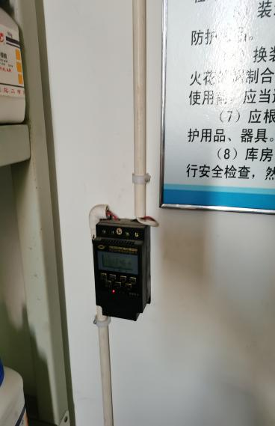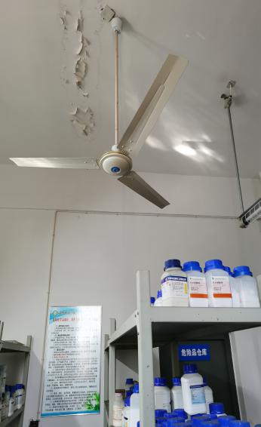
2 | 试剂室（B318） | 试剂室内防爆开关未接地。 | 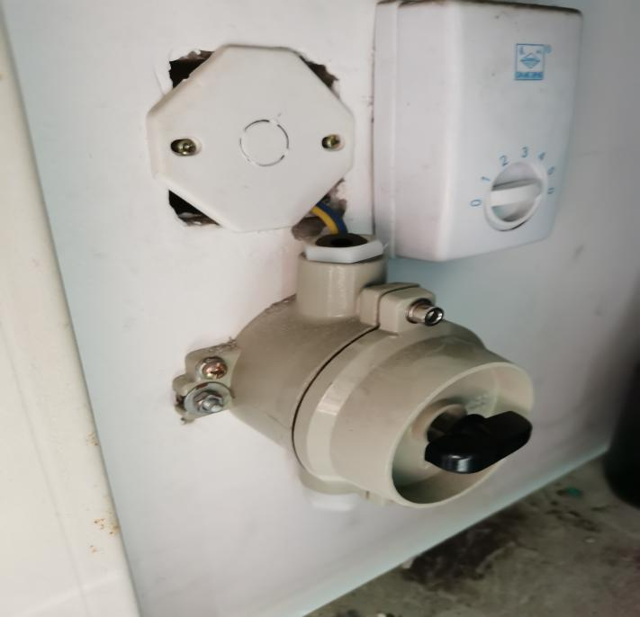
3 | 试剂室（B318） | 现场试剂直接摆放在货架上，未采取防泄漏措施。 | 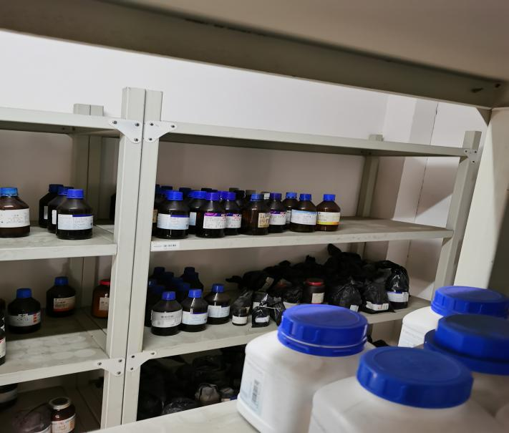
序号 | 场所 | 存在问题及隐患 | 现场问题及隐患照片
4 | 试剂室（B318） | 现场未设置储存化学品的“一栏三卡”。 | 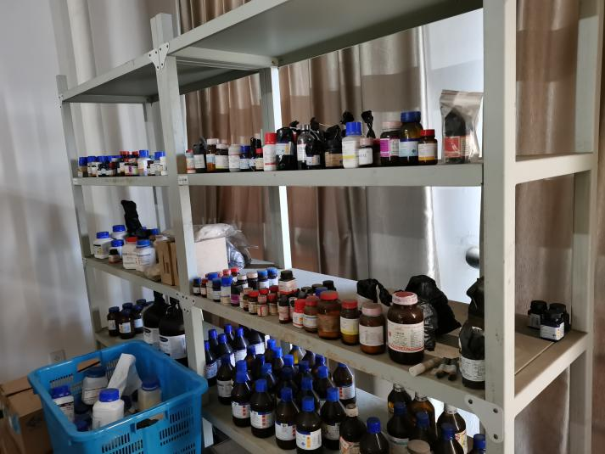
5 | 试剂室（B318） | 现场危化品储存存在混存混放现象。 | 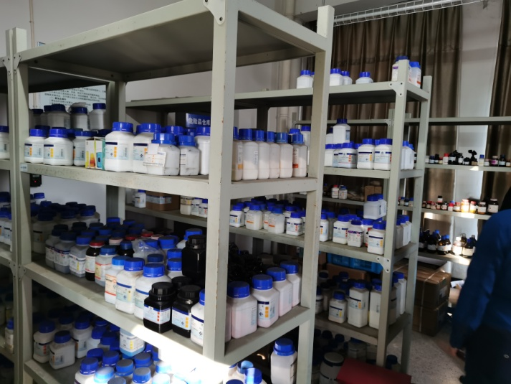
6 | 试剂室（B318） | 现场未配备应急防护器材。 | 